桃園市104年度特殊教育專業團隊培訓研習實施計畫
- 依據：
(一)特殊教育法第十四條及第十五條。
(二)特殊教育支援服務與專業團隊設置及實施辦法第四條。
(三)高級中等以下學校特殊教育班班級及專責單位設置與人員進用辦法第八條。
(四)桃園市104年度特殊教育專業團隊服務實施計畫。
(五)桃園市104年度南區特教資源中心年度工作計畫辦理。
- 目的：
(一)提升特教相關專業人員之特教知能及相關特教資源資訊，以提供學校全面性專業服務。(二)強化相關專業人員與學校行政人員、教師之合作，提供學生統整性之教育服務，以增
進學生學習效果。
(三)建置本市特殊教育專業團隊相關專業人員人力資料庫，以充分運用人力資源。
- 指導單位：教育部
- 主辦單位：桃園市政府教育局
- 承辦單位：桃園市南區特教資源中心(興南國中)
- 協辦單位：桃園市北區特教資源中心(東門國小)、桃園市中壢區元生國小
- 研習時間：104年1月25日(日)8點30分至16點20分
- 研習地點：桃園市中壢區元生國小(中壢區文化二路161號，附有地下停車場，「交通路線圖」如附件三)
- 參加對象：
104年度有意願服務於本市各級學校之特教專業團隊各類相關專業人員，預計150人。
- 報名方式：
由申請本年度特教專業團隊服務之學校業務承辦人，聯繫學校擬聘請之各類相關專業人員。請專業人員於104年1月23日(五)中午12點以前，自行至教育部特殊教育通報網(http://www.set.edu.tw/actclass/act/default.asp)點選-研習活動→桃園市→學年103→學期 下→登錄單位興南國中報名。報名研習之專業人員請自行上網查詢錄取與否。
- 研習內容：「研習課程表」如附件二。
- 研習時數：全程參與研習者，核發研習時數6小時。(本研習不另行申請繼續教育積分)
- 研習當日，請首次參加本市特教專團之各類相關專業人員攜帶專業證書影本辦理報到(若103年度已參加本市特教專團服務之專業人員則不必檢附專業證書影本)。此外，當天會場備有午餐及茶水供應，為響應環保，請自備環保餐具。
- 經費預算：本計畫經費由桃園市政府教育局編列預算撥付執行，「經費概算表」如附件一。
- 差假：
研習工作人員於研習當日准以公(差)假登記，且工作人員於活動結束後6個月內，准在課務自理原則下覈實補假。
- 敘獎：本研習活動之績優工作人員於活動完成後，報府辦理敘獎。
- 本計畫呈桃園市政府教育局核定後實施，修正時亦同。

附件二
桃園市104年度特殊教育專業團隊培訓研習課程表
項目  時間 | 活動內容 | 主持人/講師 | 備註
8:30-9:00 | 報到領取資料 | 興南國中團隊
9:00-9:10 | 開幕式 | 教育局特教科科長  興南國中蘇彥瑜校長
9:10-10:30 | 亞斯伯格症的處遇與輔導 | 新竹教育大學特教系  孟瑛如教授
10:30-10:40 | 休息 | 興南國中傅安娟主任
10:40-12:00 | 亞斯伯格症的處遇與輔導 | 新竹教育大學特教系  孟瑛如教授
12:00-13:00 | 午餐/休息時間 | 興南國中團隊
13:00-14:00 | 特教通報網之操作實務 | 蘇雲暉物理治療師
14:00-14:50 | 相關專業人員之服務經驗分享 | 鍾世明臨床心理師
14:50-15:00 | 休息 | 興南國中傅安娟主任
15:00-16:00 | 學校專業團隊服務經驗分享  「新綠的春~當特教碰上專業團隊」 | 經國國中資源班  呂鈺娟特教教師
16:00-16:20 | 綜合座談 | 教育局特教科科長  興南國中蘇彥瑜校長

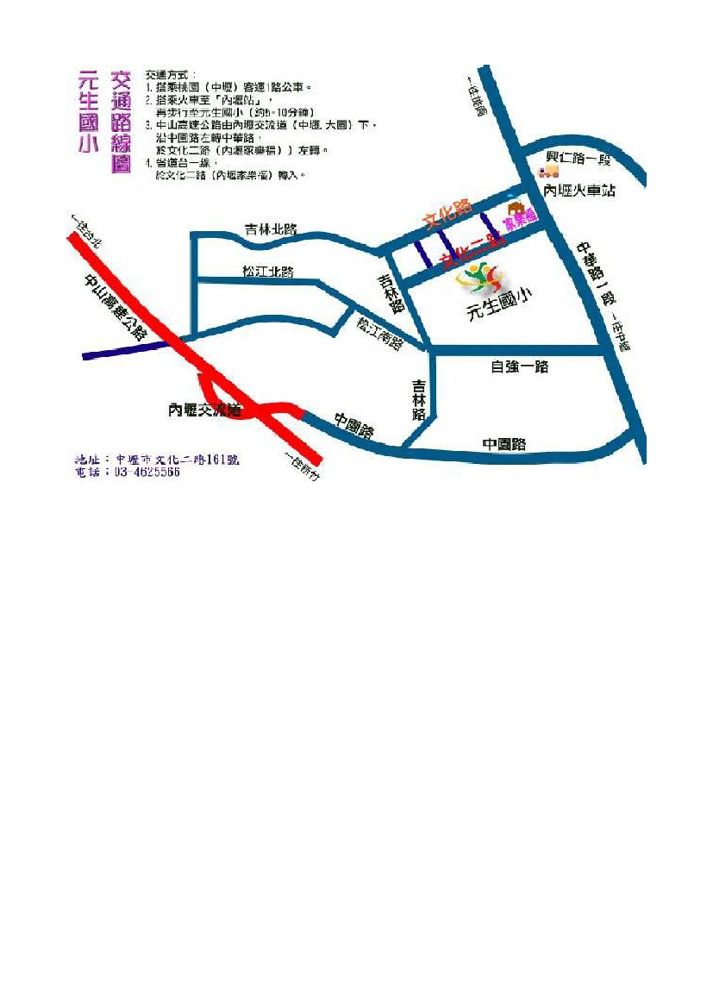元生國小交通路線圖
附件三
1. 自行開車：中山高速公路由內壢交流道（中壢、大園）下，沿中園路左
轉中華路，並於文化二路（內壢家樂福）左轉。
2. 乘坐大眾運輸：搭乘桃園（中壢）客運 1 路公車或搭乘火車至「內壢車
站」下車，沿中華路往南步行，經家樂福右轉。

